Зависимость сопротивления тела человека
от состояния кожного покрова

2013 г

Волгоград
Содержание

Введение ------------------------------------------------------------------------3
Электричество и биологические ткани---------------------------------------4
Электрическое сопротивление тела человека-------------------------------6
Приборы для измерения электрического сопротивления-----------------8
Зависимость электрического сопротивления тела человека от состояния кожного
покрова-----------------------------------------------------------------------------10
Заключение-------------------------------------------------------------------------11
Список литературы---------------------------------------------------------------13

Введение
Широкое применение электрической энергии привело к тому, что практически все взрослое население, да и невзрослое тоже, в своей жизни каждодневно соприкасается с различными электроустановками. Используя электротехнические изделия на производстве или в быту, человек может попасть под действие электрического тока. Чтобы уменьшить опасность поражения человека электрическим током, нужно знать правила безопасной эксплуатации электроустановок и технику безопасности проведения работ на них, а также факторы, влияющие на исход поражения человека с электрическим током.
Электрический ток, проходя через тело человека, оказывает тепловое, химическое и биологическое воздействия. Тепловое действие проявляется в виде ожогов участков кожи тела, перегрева различных органов, а также возникающих в результате перегрева разрывов кровеносных сосудов и нервных волокон. Химическое действие ведет к электролизу крови и других содержащихся в организме растворов, что приводит к изменению их физико-химических составов, а значит, и к нарушению нормального функционирования организма. Биологическое действие электрического тока проявляется в опасном возбуждении живых клеток и тканей организма. В результате такого возбуждения они могут погибнуть.

Цель исследования: изучение одного из факторов, влияющего на исход поражения человека электрическим током
Объект исследования: сопротивление тела
Предмет исследования: состояние кожного покрова тела
Гипотеза – если существуют теоретические утверждения о зависимости
сопротивления тела от кожного покрова, то не исключено и влияние пути протекания электрического тока по телу.
Задачи исследования:
- Исследовать зависимость сопротивления тела человека от состояния кожного покрова экспериментальным путем;
- Исследовать влияние зависимости сопротивления тела от пути протекания электрического тока.
Методы исследования:
Теоретические
- сравнение и сопоставление теоретических данных с результатами эксперимента;
- анализ различных информационных источников и результатов исследования по данному вопросу;
- систематизация приведения в систему полученных теоретических и практических знаний.
Эмпирические

- исследование – выявление зависимости сопротивления тела от состояния кожного покрова.

Электричество и биологические ткани

Электрические свойства живого организма были обнаружены и стали предметом исследований, проводимых в середине 20 века. И.П. Титков провел первые исследования электропроводимости тела живого человека. В своей работе «О сопротивлении человеческого тела электрическому току», выпущенной в 1886г. он приводит численные значения сопротивления, не раскрывая его закономерности. Ученый Вебер, проводя аналогичные исследования, пытался доказать, что тело человека можно рассматривать в качестве соляных растворов или обычных электролитов.
Затем перед самым началом второй мировой войны выдающийся венгерский ученый Альберт Сцент-Дьёрдьи высказал мысль о важности изучения «электрических свойств» живых тканей в познании электрофизики живого организма.
Влияние внешней среды на человека обычно рассматривается на примере действия электрического тока и магнитного поля.
Преобразование энергии взаимодействующих факторов в электрическую подчиняется определенной передаточной функции. Основные процессы преобразования, описываемые передаточной функцией, происходят через кожу. Кожа является источником информации о состоянии органов и тканей человека и в то же время – первозащитной оболочкой человека от вредного воздействия среды.
Кожа, осуществляющая столь сложную связь в системе «среда – человек», представляет собой трехкомпонентную структуру, образованную эпидермисом, дермой и подкожной жировой клетчаткой. Самым тонким слоем является эпидермис. Несмотря на незначительные размеры, он обладает наиболее ответственными функциями – защитной и информирования о состоянии органов и тканей. Информация необходима для саморегуляции ряда биофизических процессов в организме, прежде всего тепловых и биоэлектрохимических.
Одна из основных функций – защита от проникновения в организм чужеродных, не свойственных ему микробов, аэрозольной пыли. Он способствует защите тканей и органов от проникновения ультрафиолетового и коротковолнового рентгеновского излучения. Он имеет большую механическую прочность, что позволяет ему выдерживать большие механические нагрузки. Обладая высокими регенерационными свойствами, способен при повреждениях быстро восстанавливаться. Благодаря удивительным и многообразным видам электропроводимости он имеет исключительно высокую рецепторную защитную способность.
Кожу многие ученые представляют как топографическую связь отдельных участков эпидермиса со всеми органами человека. В эпидермисе находятся акупунктурные зоны – точки и участки кожи, обладающие отличным от основного состава эпидермиса значением проводимости. Значит, есть различие и в свойствах этих точек. Через эти зоны в основном и осуществляется связь эпидермиса с внутренними органами. Возникновение электрической цепи через область эпидермиса в акупунктурных зонах может привести к смертельному исходу даже при очень маленьком напряжении. В то же время очень распространено воздействие на эти точки иглами с целью лечения или усиления некоторых функций организма – иглотерапия.

Эпидермис – поверхностный слой кожи относится к диэлектрикам, обладающим огромным удельным сопротивлением, достигающим 10¹⁴ Ом и большим значением диэлектрической проницаемости. Под влиянием разности температур внутренних органов и окружающей среды возникает диффузия «электрического газа». При прохождении газа через место ранения, обладающего высоким удельным сопротивлением и большой диэлектрической проницаемостью, появляется статическое электричество. Напряженность поля может достигнуть десятка киловольт на 1 квадратный сантиметр. При такой напряженности клеточные мембраны разрушаются и бактерии погибают. Для разрушения нейрона или клетки достаточна электрическая энергия поля в пределах 10⁻²⁰ Дж. Это свидетельствует о том, что кожа является своеобразным электростатическим фильтром, подобным электростатическому фильтру, применяемому в системах жизнеобеспечения для замкнутых помещений, представляя собой стерилизатор. Но все это происходит при условии, что сопротивление кожи поддерживается на очень высоком уровне. При наличии воды на коже или повышенной влажности кожи такое электростатическое поле возникнуть не может – нет и «стерилизатора». Следовательно, электричество человека служит очень хорошим стражем от поражения микроорганизмами – бактериями окружающей человека воздушной среды.

Электрическое сопротивление тела человека

Тело человека является проводником электрического тока. Проводимость живой ткани в отличие от обычных проводников обусловлена не только ее физическими свойствами, но и сложнейшими биохимическими и биофизическими процессами, присущими лишь живой материи. В живой ткани нет свободных электронов, и поэтому она не может быть уподоблена металлическому проводнику, электрический ток в котором представляет собой упорядоченное движение свободных электронов.
Большинство тканей тела человека содержит значительное количество воды (до 65% по весу). Поэтому живую ткань можно рассматривать как электролит, т. е. раствор, разлагающийся химически при прохождении по нему тока, и, таким образом, считать, что она обладает ионной проводимостью. Иначе говоря, можно полагать, что перенос электрических зарядов в живой ткани осуществляется не свободными электронами, как это имеет место в металлических проводниках, а заряженными атомами или группами атомов — ионами.
В живой ткани имеет место явление межклеточной миграции (перемещение) энергии, т. е. резонансный перенос энергии электронного возбуждения между возбужденной и невозбужденной клетками. Поэтому можно предположить, что живая ткань обладает также электронно-дырочной проводимостью, свойственной полупроводникам, в которых перенос зарядов осуществляется электронами проводимости и дырками.
Таким образом, тело человека можно рассматривать как проводник особого рода, имеющий переменное сопротивление и обладающий в какой-то мере свойствами проводников первого рода (полупроводники) и второго рода (электролиты).
Из этих данных следует, что кожа обладает очень большим удельным сопротивлением, которое является главным фактором, определяющим сопротивление тела человека в целом.
Сопротивление тела человека можно условно считать состоящим из трех последовательно включенных сопротивлений: двух одинаковых сопротивлений наружного слоя кожи, т. е. эпидермиса, 2z_{н} (которые в совокупности составляют так называемое наружное сопротивление тела человека) и одного, называемого внутренним сопротивлением тела Rв (которое включает в себя сопротивление внутренних слоев кожи и сопротивление внутренних тканей тела). (рис. 1)
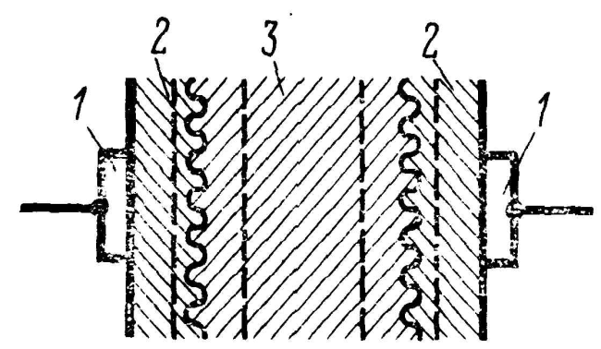
Рис. 1. К определению сопротивления тела человека
1 – электроды; 2 – наружный слой кожи – эпидермис (роговой и ростковый слои); 3 – внутренние ткани тела (включая внутренний слой кожи – дерму)

Сопротивление наружного слоя кожи z_{н} состоит из активного и емкостного сопротивлений, включенных параллельно. Полное сопротивление наружного слоя кожи z_{н}зависит от площади электродов, частоты тока, а также от значения приложенного напряжения и при площади электродов в несколько квадратных сантиметров может достигать весьма больших значений (десятков и сотен тысяч Ом).
Внутреннее сопротивление тела считается чисто активным, хотя, строго говоря, оно также обладает емкостной составляющей. Внутреннее сопротивление Rв практически не зависит от площади электродов, частоты тока, а также от значения приложенного напряжения и равно примерно 500 – 700 Ом.
Эквивалентная схема сопротивления тела человека для рассмотренных условий показана на рис. 2.

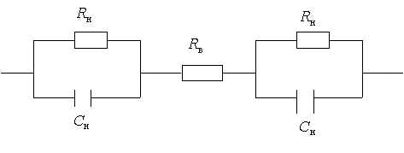
Сопротивление тела человека, т. е. сопротивление между двумя электродами, наложенными на поверхность тела, измеренное при напряжении до 15 – 20 В при сухой, чистой и неповрежденной коже, колеблется в пределах примерно от 3000 до 100000 Ом, а иногда и более. Если на участках кожи, где прикладываются электроды, соскоблить роговой слой эпидермиса, сопротивление тела упадет до 1000 - 5000 Ом, а при удалении всего верхнего слоя кожи (эпидермиса) — до 500 – 700 Ом. Если же под электродами полностью удалить кожу, то будет измерено сопротивление внутренних тканей тела, которое составит лишь 300 – 500 Ом.
Следовательно, сопротивление кожного покрова зависит от места приложения контактов и величины их поверхностей. Разумеется, не менее важную роль имеет качественность контакта. Влага, пот, воздействие едких паров и газов, токопроводящие химические вещества, токопроводящая пыль (металлическая, угольная и т. п.) значительно снижают сопротивление кожного покрова.

Приборы для измерения электрического сопротивления
Омметр – это измерительный прибор специализированного назначения, предназначенный для определения сопротивления электрического тока. Так как сопротивление выражается в Омах (Ом), то и прибор, его измеряющий получил название омметра.
Омметр – это прибор непосредственного отсчета. Его основная функция – определение активных сопротивлений электрического тока. Как правило, омметр преобразует переменный ток в постоянный и производит измерения. Однако некоторые модели могут измерять сопротивление непосредственно переменного тока, без его преобразования. Омметры являются довольно полезными, а в ряде случаем и незаменимыми приборами, в зависимости от предъявляемых требований к диапазону производимых ими измерений.
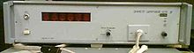  Рис 4. | Цифровые электронные омметры  Микроомметр MOM600A (рис 4)  Цифровой омметр представляет собой измерительный мост с автоматическим уравновешиванием. Уравновешивание производится цифровым управляющим устройством методом подбора прецизионных резисторов в плечах моста, после чего измерительная информация с управляющего устройства подаётся на блок
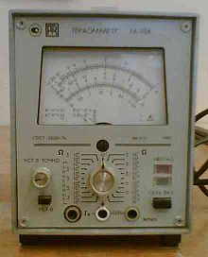  Рис 5. | Аналоговые электронные омметры( рис 5)  Принцип действия электронных омметров основан на преобразовании измеряемого сопротивления в пропорциональное ему напряжение с помощью операционного усилителя. Измеряемый объект включается в цепь обратной связи (линейная шкала) или на вход усилителя.
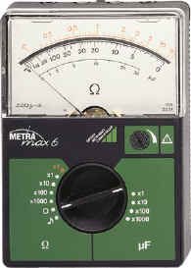  Рис 6. | Магнитоэлектрические омметры(рис 6)  Действие магнитоэлектрического омметра основано на измерении силы тока, протекающего через измеряемое сопротивление при постоянном напряжении источника питания.
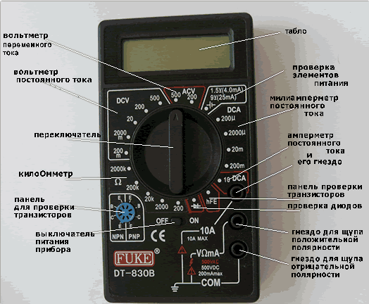  Рис 7. | МУЛЬТИМЕТР DT-830B(рис 7)  (тестер) — комбинированный прибор для измерения напряжения, силы тока и сопротивления.

Зависимость сопротивления тела от состояния кожного покрова

При исследовании зависимости сопротивления кожного покрова были использованы следующие приборы и материалы: мультиметр, вода, салфетка.
Порядок выполнения работы:
- С помощью мультиметра измерили сопротивление тела от ладони к тыльной части кисти руки Rл. Повторили измерения 4 раза и вычислили среднее значение сопротивления.
- Затем с помощью мультиметра измерили сопротивление тела от ладони к ногам R_{лн.} Выполнили снова 4 измерения и вычислили среднее значение сопротивления.
- Снова с помощью мультиметра измерили сопротивление тела от ладони одной руки к ладони другой руки R_{лл}. Повторили измерения 4 раза и вычислили среднее значение сопротивления.
- Полученные результаты занесли в таблицу 1:
Таблица 1
№опыта | R_{л} | R_{ср} | R_{лн} | R_{ср} | R_{лл} | R_{ср}
1 | 1,9 | 2,62 | 1,5 | 2,15 | 2,6 | 1,9
2 | 4,4 | 2,62 | 3 | 2,15 | 1,6 | 1,9
3 | 2,6 | 2,62 | 1,9 | 2,15 | 1,7 | 1,9
4 | 2,5 | 2,62 | 2,2 | 2,15 | 1,7 | 1,9

Анализируя результаты измерений можно сделать вывод: сопротивление зависит от пути прохождения электрического тока
Затем провели исследование, взяв путь прохождения «рука-рука». Потерли ладони о ладонь и измерили сопротивление R₁. Повторили измерения 4 раза и вычислили среднее значение сопротивления. Результаты занесли в таблицу 2. Сделали вывод о том, что сопротивление кожного покрова зависит и от температуры тела.

- Продолжили свои исследования, намочив руки водой, и измерили сопротивлениеR₂. Вычислили среднее значение. Все результаты занесли в таблицу

Таблица 2
№опыта | R₁ | R_{1ср} | R₂ | R_{2ср}
1 | 1,8 | 2,12 | 1,4 | 1,4
2 | 2,3 | 2,12 | 1,3 | 1,4
3 | 2,4 | 2,12 | 1,5 | 1,4
4 | 2 | 2,12 | 1,4 | 1,4

Общий вывод : как видно из таблицы 2, что сопротивление R_{2ср}(путь прохождения тока «рука-рука», влажные) меньше, чем тот же путь при сухих руках (таблица 1 – R_{лл ср}) . То есть кожа обладает очень большим удельным сопротивлением, которое является главным фактором, определяющим сопротивление тела человека в целом., но не менее важным является и путь прохождения электрического тока по телу .
Следовательно, сопротивление кожного покрова зависит от места приложения контактов и величины их поверхностей. Разумеется, не менее важную роль имеет качественность контакта. Влага, пот, воздействие едких паров и газов, токопроводящие химические вещества, токопроводящая пыль (металлическая, угольная и т. п.) значительно снижают сопротивление кожного покрова.

Заключение
Преследуя цель: изучение одного из факторов, влияющих на исход поражения человека электрическим током, нам удалось сделать вывод:
- В результате эксперимента были подтверждено, что сопротивление тела человека зависит от состояния кожного покрова.
- Оказывается, что необходимо учитывать тоже и путь протекания электрического тока по человеку. Наиболее опасными путями прохождения тока через человека являются: «рука — ноги», «рука — рука». Менее опасным считается путь тока «нога — нога».
Таким образом, наша гипотеза о зависимость сопротивления тела от кожного покрова и пути протекания электрического тока была подтверждена экспериментальным путем.
На величину сопротивления, а следовательно и на исход поражения электрическим током большое влияние также оказывает физическое и психическое состояние человека. Повышенная потливость кожного покрова, переутомление, нервное возбуждение, опьянение приводят к резкому уменьшению сопротивления тела человека (до 800—1000 Ом). Поэтому, даже сравнительно небольшие напряжения могут привести к поражению электрическим током. Эта дальнейшее продолжение изучение данной темой.
Каждый работающий с электрорадиоаппаратурой должен помнить, что человеческий организм поражает не напряжение, а величина тока. При неблагоприятных условиях даже низкие напряжения (30—40 В) могут быть опасными для жизни. Если сопротивление тела человека равно 700 Ом, то опасным будет напряжение 35 В.
Данная работа может быть применена для профилактики от несчастных случаев при поражении электрическим током.

Список литературы

- Анофриков, В.Е. , Бобок,С.А., Дудко,М.Н., Елистратов,Г.Д. Безопасность жизнедеятельности: Учеб.пособие для вузов, ГУУ. – М.: ЗАО “ Финстатинформ”, 1999. -156стр
- Безопасность жизнедеятельности. Ред. С.В. Белов. Учебник для техникумов и вузов. - М.: Высшая школа, 2004.
- Долин П.А. Основы техники безопасности в электроустановках. - М.: "Знак", 2000.
- Н е й м а и, Л. А. Безопасность жизнедеятельности: теория, вопросы и ответы: Учеб.пос. - М.: Вузовская книга, 1997. -142 с.
- Охрана труда в энергетике / под ред. Б.А. Князевского .- М.: “Энергоатомиздат”, 1985.- 200с.
- Энциклопедия для детей [том 16]. Физика Ч.1 Биография физиков. Путешествия вглубь материала. Механическая картина мира. – 2-е изд. испр./ред. коллегия: М. Аксёнова, В. Володин, А. Элиович и др. – М.:Мир энциклопедий Аванта+, 2007 . – 448с.: ил.
- Энциклопедия для детей [том 16]. Физика Ч.2 Электричество и магнетизм. Термодинамика и квантовая механика. Физика ядра и элементарных частиц./ред. коллегия: М. Аксёнова, А. Элиович, В. Санюк и др. – М.:Мир энциклопедий Аванта+, 2007 . – 432с.: ил.
- Информационный сайт
www.electohobby.ru –информационный интернет портал

